BAB II

KAJIAN PUSTAKA

Model Pembelajaran
Model pembelajaran merupakan kerangka konseptual yang berfungsi sebagai pedoman sistematis dalam merancang, melaksanakan, dan mengevaluasi proses pembelajaran agar tujuan belajar dapat tercapai secara optimal. Menurut Ernawati et al., (2024: 144), model pembelajaran membantu guru mengorganisasikan pengalaman belajar peserta didik sehingga kegiatan pembelajaran berlangsung terarah dan berpusat pada pencapaian kompetensi. Keberadaan model pembelajaran memberikan struktur yang jelas bagi guru dalam menentukan langkah-langkah instruksional, mulai dari tahap perencanaan hingga penilaian hasil belajar, sehingga proses pembelajaran tidak berjalan secara sporadis melainkan mengikuti alur yang terukur dan berorientasi pada capaian pembelajaran yang telah ditetapkan.
Dalam pembelajaran IPA, fungsi model pembelajaran menjadi sangat penting karena mampu mengintegrasikan aspek kognitif, afektif, dan psikomotor secara simultan. Ali et al., (2023: 175) menegaskan bahwa penggunaan model pembelajaran yang tepat dapat meningkatkan keterlibatan aktif peserta didik serta mendorong proses berpikir ilmiah. Pembelajaran IPA yang efektif tidak hanya menuntut peserta didik untuk memahami konsep-konsep sains secara teoritis, tetapi juga mengembangkan kemampuan berpikir kritis, sikap ilmiah, dan keterampilan melakukan penyelidikan. Model pembelajaran yang dirancang dengan baik memfasilitasi peserta didik untuk terlibat langsung dalam aktivitas eksplorasi, eksperimen, dan pemecahan masalah yang mencerminkan hakikat sains sebagai proses dan produk. Selain itu, model pembelajaran berfungsi sebagai penghubung antara teori belajar, khususnya konstruktivisme, dengan praktik pembelajaran di kelas. Dalam perspektif konstruktivisme, pengetahuan tidak ditransfer begitu saja dari guru ke peserta didik, melainkan dibangun secara aktif oleh peserta didik melalui proses mengaitkan informasi baru dengan pengetahuan yang telah dimiliki sebelumnya.

Model Pembelajaran Problem Based Learning (PBL)
Model Problem Based Learning (PBL) merupakan pendekatan pembelajaran yang berfokus pada proses berpikir kritis dan penyelesaian masalah nyata. Dalam PBL, peserta didik tidak hanya menjadi penerima informasi, tetapi juga berperan aktif dalam menemukan, menganalisis, dan memecahkan permasalahan yang relevan dengan konteks kehidupan mereka. Melalui proses ini, kemampuan berpikir tingkat tinggi seperti analisis, sintesis, dan evaluasi dapat berkembang secara alami.
Menurut Astuti et al., (2020), PBL adalah model pembelajaran yang berpusat pada siswa dengan menekankan kemampuan untuk mengidentifikasi masalah, mengumpulkan informasi, dan membangun pemahaman konseptual melalui diskusi kelompok. Sementara itu, Oktavia et al., (2024), menegaskan bahwa PBL mendorong keterlibatan aktif peserta didik dalam mengaitkan teori dengan praktik, sehingga pembelajaran menjadi lebih bermakna dan kontekstual.
Secara umum, PBL dapat dipahami sebagai suatu proses pembelajaran yang dimulai dari problem posing, diikuti dengan eksplorasi dan refleksi, hingga menghasilkan solusi atau produk pembelajaran. Model ini menempatkan siswa sebagai pusat kegiatan belajar dan guru berperan sebagai fasilitator yang memandu proses berpikir siswa agar tetap fokus pada tujuan pembelajaran.

Tujuan dan Karakteristik Model Pembelajaran PBL
Model pembelajaran Problem Based Learning (PBL) bertujuan mengembangkan kemampuan peserta didik dalam memecahkan masalah melalui keterlibatan aktif dalam proses pembelajaran. Menurut Ernawati et al., (2024 146), PBL dirancang untuk mendorong peserta didik membangun pengetahuan secara mandiri melalui kegiatan investigasi dan diskusi. Tujuan utama PBL adalah meningkatkan pemahaman konseptual serta kemampuan berpikir kritis peserta didik dalam menghadapi permasalahan pembelajaran. Ali et al., (2023: 176) menyatakan bahwa PBL membantu peserta didik mengintegrasikan pengetahuan awal dengan informasi baru secara sistematis dan bermakna. Dalam pembelajaran IPA, tujuan PBL diperkuat dengan penggunaan media digital yang membantu memvisualisasikan konsep abstrak.
Model PBL memiliki karakteristik utama yang membedakannya dari model pembelajaran lainnya. Pertama, pembelajaran berpusat pada peserta didik (student centered learning), di mana peserta didik menjadi pelaku utama proses pembelajaran. Guru berperan sebagai fasilitator yang mengarahkan, tetapi tidak mendominasi proses pembelajaran. Kedua, masalah yang digunakan dalam pembelajaran diambil dari situasi nyata yang dekat dengan kehidupan peserta didik sehingga mendorong untuk mengaitkan konsep-konsep ilmiah dengan fenomena yang ada.
Menurut Oktavia et al., (2024) menyatakan bahwaPBL juga memiliki karakter kolaboratif, di mana siswa dilatih untuk berdiskusi dan bernegosiasi dengan rekan kelompoknya dalam mencapai kesepakatan solusi. Pembelajaran jenis ini menuntut kemampuan komunikasi, kerja sama, serta empati sosial yang tinggi, sehingga cocok diterapkan untuk membangun keterampilan abad ke-21 seperti kolaborasi dan berpikir kritis.

Sintaks/Langkah-langkah Model Pembelejaran PBL
Langkah-langkah model pembelajaran PBL disusun secara sistematis untuk mengarahkan peserta didik dalam proses pemecahan masalah yang terstruktur namun fleksibel.
Tabel 2. 1 Sintaks Problem Based learning (PBL)
Tahap | Langkah-langkah | Kegiatan Guru di kelas
1 | Orientasi peserta didik pada masalah | Guru menjelaskan tujuan pembelajaran, menjelaskan fenomena atau demostrasi atau cerita untuk memunculkan masalah, dan memotivasi peserta didik untuk mengembangkan rasa ingin tahu dan melibatkan peserta didik dalam pemecahan masalah yang dipilih.
2 | Mengorganisasikan peserta didik untuk belajar | Guru membantu peserta didik membentuk kelompok kecil, menetapkan tujuan pembelajaran, serta merencanakan strategi penyelidikan
3 | Membimbing penyelidikan individual maupun kelompok | Guru mendorong peserta diidk untuk mengumpulkan informasi yang sesuai, melaksanakan eksperimen, uuntuk mendapatkan penjelasan dan pemecahan masalah.
4 | Mengembangkan dan menyajikan hasil karya | Guru membantu peserta didik dalam merencanakan dam menyiapkan karya yang sesuai laporan, video, dan model serta membantu mereka untuk berbagi tugas dengan temannya.
5 | Menganalisis dan mengevaluasi proses pemecahan masalah | Guru membantu peserta didik untuk melakukan refleksi atau evaluasi terhadap penyelidikan mereka dan proses—proses yang mereka gunakan.

Langkah-langkah ini memungkinkan pembelajaran menjadi lebih terarah namun tetap fleksibel. Khairiah et al., (2024) menegaskan bahwa sintaks PBL tersebut penting untuk menciptakan pembelajaran yang sistematis, terarah, dan berbasis bukti ilmiah, sehingga peserta didik memperoleh pengalaman belajar yang bermakna.

Kelebihan Model pembelajaran PBL
Model pembelajaran PBL memiliki sejumlah kelebihan yang mendukung peningkatan kualitas pembelajaran IPA secara signifikan dan komprehensif. Menurut Ernawati et al., (2024: 147), PBL mampu meningkatkan keaktifan, motivasi belajar, serta kemampuan berpikir kritis peserta didik karena mereka terlibat langsung dalam proses pemecahan masalah yang menantang dan relevan dengan konteks kehidupan mereka. Keterlibatan aktif ini menciptakan pengalaman belajar yang mendalam dan berkesan, sehingga pengetahuan yang diperoleh cenderung bertahan lebih lama dalam memori jangka panjang peserta didik. Selain itu, PBL mendorong pembelajaran bermakna karena peserta didik mengaitkan konsep yang dipelajari dengan situasi nyata, sehingga mereka dapat memahami aplikasi praktis dari teori-teori yang dipelajari di dalam kelas. Model ini juga mengembangkan berbagai keterampilan abad 21 seperti kolaborasi, komunikasi, kreativitas, dan berpikir kritis yang sangat diperlukan dalam menghadapi tantangan di era digital. Pembelajaran melalui PBL juga memfasilitasi transfer pengetahuan yang lebih baik karena peserta didik belajar dalam konteks yang mirip dengan situasi di mana mereka akan menerapkan pengetahuan tersebut di kehidupan nyata atau jenjang pendidikan selanjutnya.

Lembar Kerja Peserta Didik (LKPD)
Lembar Kerja Peserta Didik (LKPD) merupakan salah satu perangkat pembelajaran yang dirancang untuk memfasilitasi aktivitas belajar peserta didik secara mandiri maupun kelompok melalui serangkaian tugas terstruktur. LKPD tidak hanya berfungsi sebagai lembar latihan, tetapi juga sebagai media yang mengarahkan peserta didik dalam memahami konsep, melakukan penyelidikan, serta mengembangkan keterampilan berpikir kritis. Dalam konteks pembelajaran modern, LKPD disusun dengan mempertimbangkan pendekatan pembelajaran aktif, sehingga peserta didik tidak sekadar menerima informasi, melainkan terlibat langsung dalam proses menemukan pengetahuan. LKPD yang dirancang berbasis Problem Based Learning (PBL) memiliki karakteristik khusus, yaitu memuat permasalahan kontekstual yang mendorong peserta didik untuk melakukan eksplorasi dan pemecahan masalah secara sistematis. Penelitian menunjukkan bahwa penggunaan LKPD berbasis PBL dapat meningkatkan hasil belajar peserta didik karena memberikan struktur belajar yang jelas sekaligus menstimulasi aktivitas kognitif tingkat tinggi (Frima & Satria, 2025). Dengan demikian, LKPD menjadi komponen penting dalam mendukung implementasi pembelajaran berbasis masalah.
LKPD juga berperan sebagai jembatan antara model pembelajaran dan media yang digunakan dalam proses pembelajaran. Dalam penelitian ini, LKPD tidak berdiri sendiri, tetapi terintegrasi dengan aplikasi digital seperti Solar System Scope, sehingga mampu menghadirkan pengalaman belajar yang lebih interaktif dan kontekstual. Integrasi ini memungkinkan peserta didik untuk mengamati fenomena tata surya secara visual sekaligus menyelesaikan tugas yang terstruktur dalam LKPD. Dengan demikian, LKPD berfungsi tidak hanya sebagai alat bantu belajar, tetapi juga sebagai panduan yang mengarahkan proses konstruksi pengetahuan peserta didik secara sistematis. Studi menunjukkan bahwa kombinasi antara LKPD dan media digital dapat meningkatkan keterlibatan serta pemahaman konsep peserta didik secara signifikan karena menghadirkan pengalaman belajar yang lebih bermakna (Damayanti & Yohandri, 2022). Oleh karena itu, penggunaan LKPD berbasis PBL berbantuan media digital menjadi strategi yang efektif dalam meningkatkan hasil belajar peserta didik, khususnya pada materi yang bersifat abstrak seperti tata surya.

Jenis dan Karakteristik LKPD
Lembar Kerja Peserta Didik (LKPD) memiliki berbagai jenis yang disesuaikan dengan tujuan pembelajaran, karakteristik materi, serta pendekatan yang digunakan dalam proses pembelajaran. Secara umum, LKPD dapat diklasifikasikan menjadi LKPD berbasis latihan, LKPD berbasis eksperimen, serta LKPD berbasis masalah yang menekankan pada aktivitas pemecahan masalah secara sistematis. Dalam konteks pembelajaran berbasis Problem Based Learning (PBL), LKPD yang digunakan cenderung berbentuk LKPD berbasis masalah yang memuat situasi kontekstual sebagai pemicu aktivitas belajar. Jenis LKPD ini dirancang untuk mendorong peserta didik melakukan investigasi, mengumpulkan informasi, serta menyusun solusi berdasarkan analisis yang dilakukan. Penelitian menunjukkan bahwa penggunaan LKPD berbasis PBL lebih efektif dalam meningkatkan hasil belajar dibandingkan LKPD konvensional karena mampu mengaktifkan proses berpikir tingkat tinggi peserta didik (Frima & Satria, 2025). Dengan demikian, pemilihan jenis LKPD menjadi faktor penting dalam mendukung keberhasilan pembelajaran.
LKPD juga memiliki karakteristik tertentu yang membedakannya dari bahan ajar lainnya, terutama dalam pembelajaran berbasis masalah dan berbantuan media digital. Karakteristik utama LKPD meliputi penyajian masalah kontekstual, adanya petunjuk kerja yang sistematis, serta aktivitas yang mendorong peserta didik untuk berpikir kritis dan reflektif. LKPD yang baik juga harus mampu mengintegrasikan berbagai sumber belajar, termasuk media digital seperti Solar System Scope, sehingga peserta didik dapat memperoleh pengalaman belajar yang lebih konkret dan interaktif. Dalam hal ini, LKPD tidak hanya berfungsi sebagai lembar tugas, tetapi juga sebagai alat scaffolding yang membantu peserta didik dalam membangun pemahaman konsep secara bertahap. Studi menunjukkan bahwa LKPD yang dirancang secara sistematis dan terintegrasi dengan media digital dapat meningkatkan keterlibatan belajar serta memperkuat pemahaman konsep peserta didik secara signifikan (Damayanti & Yohandri, 2022).Oleh karena itu, karakteristik LKPD yang sesuai dengan pendekatan PBL dan teknologi pembelajaran menjadi kunci dalam meningkatkan efektivitas pembelajaran.

Fungsi LKPD dalam Pembelajaran
Lembar Kerja Peserta Didik (LKPD) memiliki fungsi yang strategis dalam mendukung proses pembelajaran, terutama dalam menciptakan aktivitas belajar yang terarah dan bermakna. Salah satu fungsi utama LKPD adalah sebagai panduan belajar yang membantu peserta didik dalam memahami materi melalui langkah-langkah yang sistematis dan terstruktur. Dengan adanya LKPD, peserta didik tidak hanya menerima informasi secara pasif, tetapi didorong untuk melakukan aktivitas seperti mengamati, menganalisis, dan menyimpulkan konsep secara mandiri. Dalam pembelajaran berbasis Problem Based Learning (PBL), LKPD berfungsi sebagai alat yang mengarahkan proses pemecahan masalah sehingga peserta didik dapat mengikuti alur berpikir ilmiah secara bertahap. Penelitian menunjukkan bahwa penggunaan LKPD berbasis PBL mampu meningkatkan hasil belajar peserta didik karena memberikan struktur pembelajaran yang jelas sekaligus mendorong keterlibatan aktif dalam proses belajar (Frima & Satria, 2025). Dengan demikian, LKPD berperan penting dalam mengoptimalkan proses pembelajaran yang berpusat pada peserta didik.
LKPD juga berfungsi sebagai media yang mengintegrasikan berbagai sumber belajar, termasuk teknologi digital, untuk memperkaya pengalaman belajar peserta didik. Dalam konteks pembelajaran berbantuan Solar System Scope, LKPD berfungsi sebagai penghubung antara aktivitas eksplorasi digital dengan pemahaman konseptual yang harus dicapai peserta didik. LKPD membantu mengarahkan peserta didik dalam memanfaatkan fitur-fitur aplikasi secara efektif, sehingga proses belajar tidak hanya bersifat eksploratif, tetapi juga terfokus pada pencapaian tujuan pembelajaran. Selain itu, LKPD juga berfungsi sebagai alat evaluasi formatif yang memungkinkan guru untuk memantau perkembangan pemahaman peserta didik selama proses pembelajaran berlangsung. Studi menunjukkan bahwa integrasi LKPD dengan media digital dapat meningkatkan keterlibatan belajar serta memperkuat pemahaman konsep karena peserta didik memperoleh pengalaman belajar yang lebih interaktif dan kontekstual (Damayanti & Yohandri, 2022). Oleh karena itu, fungsi LKPD tidak hanya terbatas sebagai lembar kerja, tetapi juga sebagai instrumen pedagogis yang mendukung efektivitas pembelajaran secara keseluruhan.

Media Pembelajaran
Media pembelajaran merupakan sarana yang membantu guru dalam menyampaikan pesan dan memperlancar proses belajar mengajar agar lebih efektif dan efisien. Dalam konteks pendidikan modern, media tidak hanya dipahami sebagai alat bantu visual, tetapi juga sebagai sistem komunikasi yang menghubungkan antara sumber belajar dengan peserta didik. Menurut Mulyono et al., (2025) media pembelajaran berfungsi sebagai perantara dalam proses transfer pengetahuan yang dapat memperkuat pemahaman konseptual siswa melalui pengalaman belajar yang lebih konkret dan interaktif. Pendapat lain menyatakan bahwa media berbasis teknologi memungkinkan terjadinya pembelajaran yang lebih menarik, terutama dalam bidang sains yang seringkali menuntut visualisasi konsep abstrak (Widyaningtyas et al., 2025). Dalam konteks ini, media tidak hanya menjadi alat bantu pengajaran, tetapi juga menjadi jembatan bagi siswa untuk memahami fenomena yang sulit diamati secara langsung, seperti sistem tata surya, gaya gravitasi, atau gerak planet.

Jenis - jenis dan Fungsi Media Pembelajaran
Media pembelajaran dapat diklasifikasikan berdasarkan karakteristik dan cara penyajiannya. Menurut Sari et al., (2024) media pembelajaran terdiri atas media visual yang menggunakan gambar dan animasi, media audio yang menyampaikan informasi melalui suara, dan media audiovisual yang mengombinasikan keduanya secara simultan. Pendapat lain Astuti et al., (2020) menyatakan bahwa media audiovisual dan multimedia interaktif lebih efektif dalam pembelajaran IPA karena mengakomodasi berbagai gaya belajar dan menyajikan fenomena dinamis. Perkembangan teknologi digital melahirkan media berbasis aplikasi dengan fitur simulasi dan interaktif yang membuat pembelajaran lebih menarik. Oleh karena itu, pemilihan media perlu disesuaikan dengan karakteristik materi, tujuan pembelajaran, dan kebutuhan peserta didik.
Media pembelajaran memiliki fungsi strategis dalam menunjang keberhasilan proses pembelajaran, khususnya pada pembelajaran IPA yang sarat dengan konsep abstrak. Media berfungsi mentransformasikan konsep-konsep kompleks menjadi representasi yang lebih konkret dan mudah dipahami peserta didik. Menurut Ali et al., (2023: 174) penggunaan media pembelajaran dapat meningkatkan perhatian dan motivasi belajar peserta didik karena informasi disajikan secara lebih menarik dan kontekstual. Media juga memperjelas konsep yang sulit dipahami melalui penjelasan verbal semata, sehingga membantu peserta didik membangun pemahaman konseptual yang lebih kuat dan mengurangi miskonsepsi.
Menurut Ernawati et al., (2024: 146) menegaskan bahwa media pembelajaran berperan menciptakan pengalaman belajar yang bermakna dan mendorong keterlibatan aktif peserta didik. Selain itu, media mendukung penerapan model pembelajaran inovatif seperti PBL dengan menyediakan sumber informasi yang dapat dieksplorasi peserta didik secara mandiri. Media juga memperluas akses terhadap objek atau fenomena yang sulit dijangkau, seperti mengamati planet-planet dalam tata surya. Dengan demikian, fungsi media pembelajaran bukan hanya sebagai pelengkap, tetapi sebagai komponen integral dalam sistem pembelajaran modern.

Solar System Scope
Solar System Scope merupakan media pembelajaran digital berbasis visualisasi tiga dimensi yang dirancang untuk membantu pengguna memahami konsep astronomi, khususnya materi tata surya, secara interaktif dan kontekstual. Aplikasi ini menampilkan representasi planet, satelit, Matahari, serta benda langit lainnya lengkap dengan simulasi orbit, rotasi, dan revolusi yang mendekati kondisi nyata. Melalui visualisasi tersebut, peserta didik dapat mengamati fenomena tata surya yang tidak dapat diamati secara langsung di lingkungan nyata. Menurut Khairiah et al., (2024: 6339) Solar System Scope mampu menjembatani keterbatasan pembelajaran konvensional dalam menjelaskan konsep astronomi yang bersifat abstrak. Dengan demikian, aplikasi ini berperan sebagai sarana visual untuk memperkuat pemahaman konseptual peserta didik.
Dalam konteks pembelajaran IPA, Solar System Scope berfungsi sebagai media interaktif yang memungkinkan peserta didik melakukan eksplorasi mandiri terhadap objek dan fenomena tata surya. Peserta didik dapat mengubah sudut pandang, memperbesar objek tertentu, serta mengamati hubungan antarplanet secara dinamis. Menurut Widyaningtyas et al., (2025: 70) interaktivitas yang disediakan aplikasi ini meningkatkan keterlibatan aktif peserta didik dan membantu mereka membangun representasi mental yang lebih akurat terhadap konsep tata surya. Pengalaman belajar yang bersifat eksploratif tersebut sejalan dengan prinsip konstruktivisme, di mana pengetahuan dibangun melalui interaksi langsung dengan sumber belajar. Oleh karena itu, Solar System Scope tidak hanya berperan sebagai alat bantu visual, tetapi juga sebagai lingkungan belajar digital.
Penggunaan Solar System Scope menjadi semakin efektif ketika diintegrasikan dengan model pembelajaran Problem Based Learning (PBL). Dalam PBL, aplikasi ini dapat dimanfaatkan sebagai sumber data dan informasi visual untuk menganalisis permasalahan kontekstual yang berkaitan dengan tata surya. Menurut Tuanakotta & Hasyim, (2024) integrasi Solar System Scope dalam PBL mampu meningkatkan kualitas diskusi kelompok dan aktivitas investigatif peserta didik. Melalui pengamatan dan eksplorasi aplikasi, peserta didik terdorong untuk merumuskan hipotesis, menguji pemahaman, serta menarik kesimpulan berdasarkan hasil pengamatannya. Dengan demikian, Solar System Scope memiliki peran strategis dalam mendukung pembelajaran IPA yang aktif, bermakna, dan berorientasi pada peningkatan hasil belajar.

Kelebihan Solar System Scope
Solar System Scope memiliki sejumlah kelebihan yang menjadikannya relevan dan efektif sebagai media pembelajaran IPA, khususnya untuk materi tata surya yang sulit divisualisasikan dengan media konvensional. Menurut Widyaningtyas et al., (2025: 69), keunggulan utama aplikasi ini terletak pada kemampuan visualisasi tiga dimensi yang membantu peserta didik memahami konsep abstrak tata surya secara lebih konkret dengan menyajikan representasi realistis dari planet-planet, bintang, satelit, dan benda langit lainnya beserta skala, proporsi, dan karakteristik fisiknya. Visualisasi tiga dimensi ini memungkinkan peserta didik untuk melihat objek dari berbagai sudut pandang, memahami hubungan spasial antar benda langit, dan mengamati fenomena yang terjadi dalam skala waktu yang dapat disesuaikan, dari detik hingga tahun, sehingga fenomena astronomi yang berlangsung sangat lambat atau sangat cepat dapat diamati dengan mudah. Selain itu, aplikasi ini bersifat interaktif sehingga memungkinkan peserta didik melakukan eksplorasi mandiri sesuai dengan kebutuhan belajarnya, mengontrol sendiri apa yang ingin mereka pelajari, kecepatan pembelajaran, dan kedalaman eksplorasi yang mereka inginkan. Fitur interaktif seperti kemampuan untuk mengubah perspektif pengamatan, mempercepat atau memperlambat waktu, dan mengakses informasi detail tentang setiap objek memberikan pengalaman belajar yang personal dan disesuaikan dengan minat individual peserta didik. Aplikasi ini juga menyediakan mode pembelajaran yang berbeda, mulai dari mode eksplorasi bebas hingga mode pembelajaran terpandu, yang dapat disesuaikan dengan tingkat pemahaman dan kebutuhan pedagogis yang berbeda. Kelebihan lain adalah aksesibilitas aplikasi yang dapat digunakan di berbagai perangkat dan platform, memungkinkan pembelajaran berlangsung tidak hanya di kelas tetapi juga di rumah, sehingga mendukung konsep pembelajaran yang berkelanjutan dan fleksibel.

Fitur-fitur dan manfaat Solar System Scope
Solar System Scope memiliki sejumlah fitur unggulan yang menjadikannya media pembelajaran efektif dalam mengajarkan konsep astronomi, khususnya pada tingkat SMP. Fitur-fitur ini tidak hanya berfungsi sebagai alat visualisasi, tetapi juga sebagai sarana eksplorasi ilmiah yang dapat mendukung proses berpikir tingkat tinggi peserta didik. Menurut Khairiah et al., (2024: 6341), fitur visual interaktif dalam aplikasi ini mampu meningkatkan pemahaman konseptual peserta didik karena informasi disajikan secara dinamis dan kontekstual. Selain itu, fitur eksplorasi bebas memungkinkan peserta didik mengamati hubungan antarplanet secara mandiri sesuai dengan permasalahan yang dikaji.
Berikut uraian lengkap dan lebih mendalam mengenai fitur-fitur penting Solar System Scope.
- Fitur Visualisasi dan Display
- Visualisasi 3D Realistis
- Tampilan planet dengan detail permukaan yang akurat
- Representasi realistis bintang, satelit, dan benda langit lainnya
- Visualisasi skala dan proporsi yang sebenarnya
- Kontrol Perspektif
- Fitur zoom untuk melihat objek dari jarak dekat hingga jauh
- Kemampuan mengamati objek dari berbagai sudut pandang
- Rotasi 360 derajat untuk eksplorasi menyeluruh
- Mode Tampilan
- Mode malam dan mode siang
- Opsi label dan informasi yang dapat diaktifkan/dinonaktifkan
- Tampilan orbit dan lintasan benda langit
- Fitur Simulasi dan Kontrol Waktu
- Kontrol Waktu Dinamis
- Mempercepat pergerakan waktu (simulasi revolusi dan rotasi)
- Memperlambat waktu untuk pengamatan detail
- Memundurkan waktu untuk melihat posisi masa lalu
- Pengaturan skala waktu dari detik hingga tahun
- Simulasi Fenomena Astronomis
- Simulasi orbit planet
- Simulasi rotasi benda langit
- Pengamatan fase bulan
- Simulasi gerhana matahari dan bulan
- Konjungsi dan oposisi planet
- Fitur Informasi dan Data
- Informasi Ilmiah Lengkap
- Data karakteristik fisik setiap planet
- Informasi komposisi benda langit
- Data astronomis (jarak, diameter, periode orbit, dll.)
- Fakta-fakta menarik tentang objek tata surya
- Fitur Pencarian
- Pencarian cepat objek spesifik
- Navigasi langsung ke benda langit tertentu
- Database lengkap objek tata surya
- Fitur Interaktif dan Eksplorasi
- Eksplorasi Bebas
- Navigasi mandiri tanpa batasan
- Kontrol pengguna yang intuitif
- Interaksi langsung dengan objek
- Hubungan Antarobjek
- Visualisasi posisi relatif planet
- Pengamatan jarak antar benda langit
- Analisis hubungan spasial dalam tata surya
Widyaningtyas et al., (2025: 71) menegaskan bahwa pemanfaatan fitur-fitur tersebut dapat meningkatkan motivasi belajar dan keterlibatan aktif peserta didik selama proses pembelajaran karena aplikasi ini menyajikan konten dalam format yang menarik, interaktif, dan memberikan kepuasan intelektual ketika peserta didik berhasil menemukan jawaban atas pertanyaan mereka sendiri melalui eksplorasi. Aplikasi ini membantu peserta didik mengatasi keterbatasan imajinasi spasial dengan menyediakan representasi visual yang akurat dan dapat dimanipulasi. Manfaat pedagogis lainnya termasuk peningkatan retensi informasi karena pembelajaran melibatkan multiple sensory channels, pengembangan keterampilan observasi dan analisis data yang penting dalam literasi sains, serta peningkatan kemampuan peserta didik untuk membuat prediksi dan menguji hipotesis berdasarkan model yang mereka amati. Aplikasi ini juga mendukung pembelajaran diferensiasi karena peserta didik dengan tingkat pemahaman yang berbeda dapat menggunakan fitur-fitur yang sesuai dengan level mereka, dan dapat belajar dengan kecepatan mereka sendiri tanpa tekanan untuk mengikuti tempo kelas. Dengan demikian, fitur dan manfaat Solar System Scope mendukung pembelajaran IPA yang lebih efektif, bermakna, dan sesuai dengan prinsip-prinsip pembelajaran abad 21 yang menekankan pada keterlibatan aktif, eksplorasi, dan konstruksi pengetahuan secara mandiri.

Langkah –langkah penggunaan Solar System Scope
Adapun penggunaan software dari aplikasi Solar System Scope yang berguna sebagai media pembelajaran bagi siswa dikelas. Dalam hal ini Solar System Scope membantu peserta didik untuk memvisualisasikan mata pelajaran IPA khusus nya materi tentang tata surya. Berikut langkah-langkah penggunaan Solar System Scope:
- Download terlebih dahulu Solar System Scope pada Handphone (HP) anda melalui Playstore yang tersedia .
- Setelah aplikasi selesai mendownload kemudian klik Solar System Scope
- Stelah terklik “ketuk layar untuk memula” yang terdapat pada aplikasi

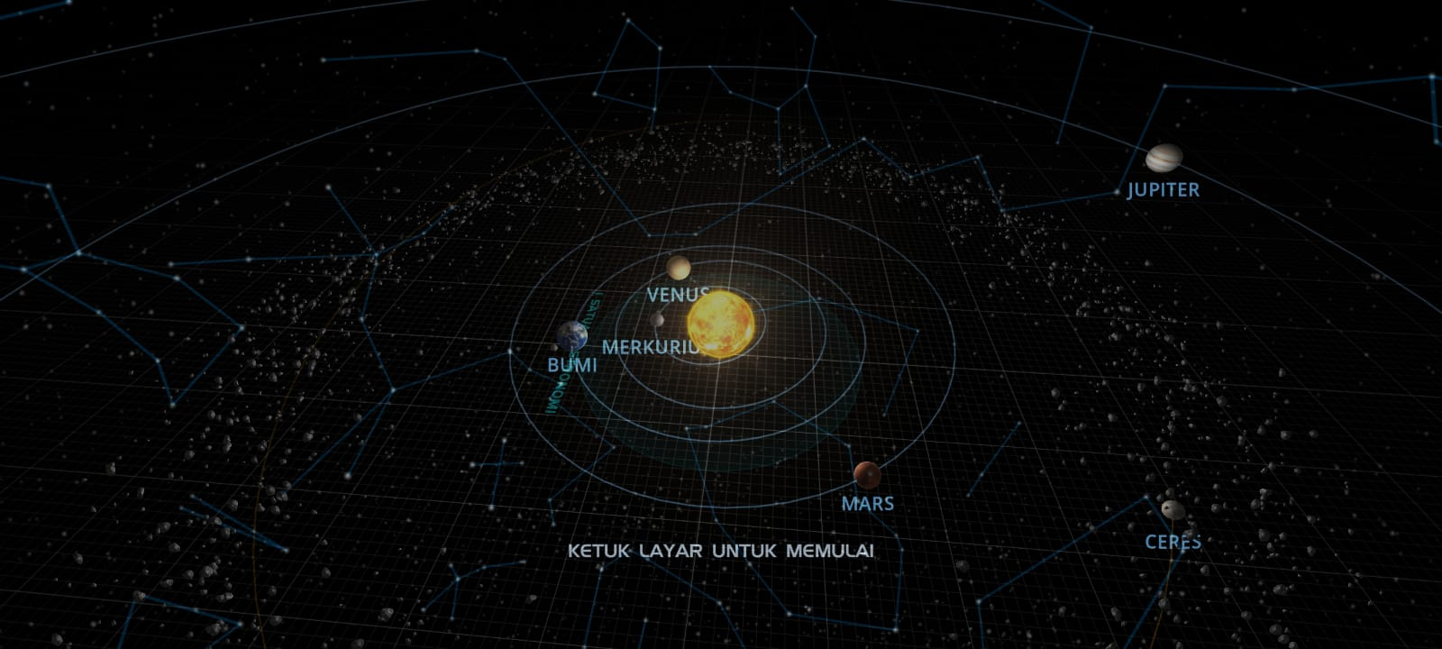

Gambar 2.1. Tampilan Awal Solar System Scope
- Akan terlihat tampilan susunan tata surya pada hari dan waktu ketika anda membukanya. Tampilan susunan planet akan berubah sesuai tangga dan waktu kapan and membukanya.
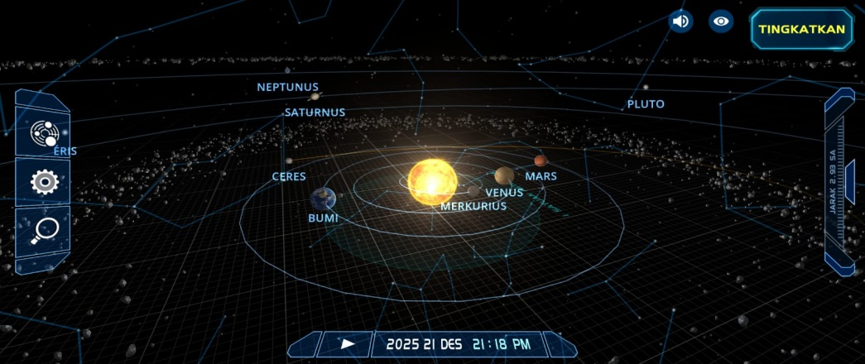

Gambar 2.2 Tampilan Solar System Scope
- Untuk melihat susunan tata surya pada galaksi bimasakti klik menu pada tampilan Solar Sytem Scope di kiri paling atas kemudian pilih Sistem Solar

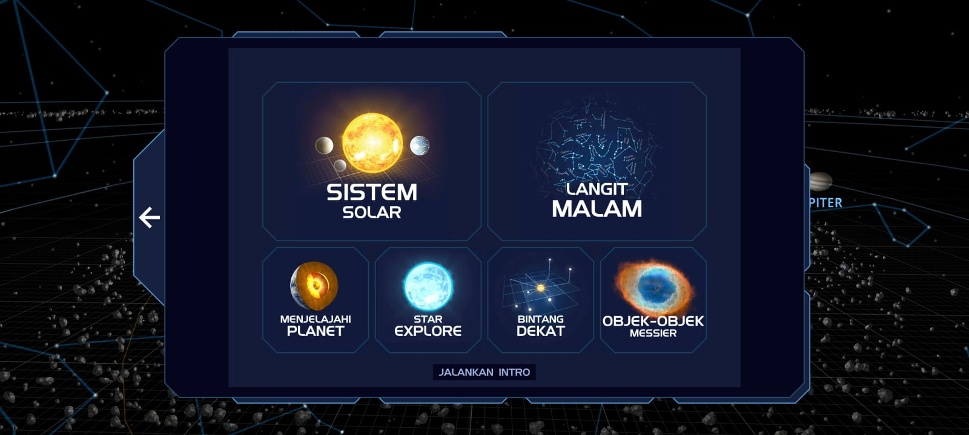

Gambar 2.3 Tampilan menu Solar System Scope
- Klik menu langit malam untuk mengetahui keadaan langit berdasarkan pengelihatan dari pengamatan. Keadaan langit bisa disesuaikan lokasinya jika di klik menu paling bawah sebelah kanan.
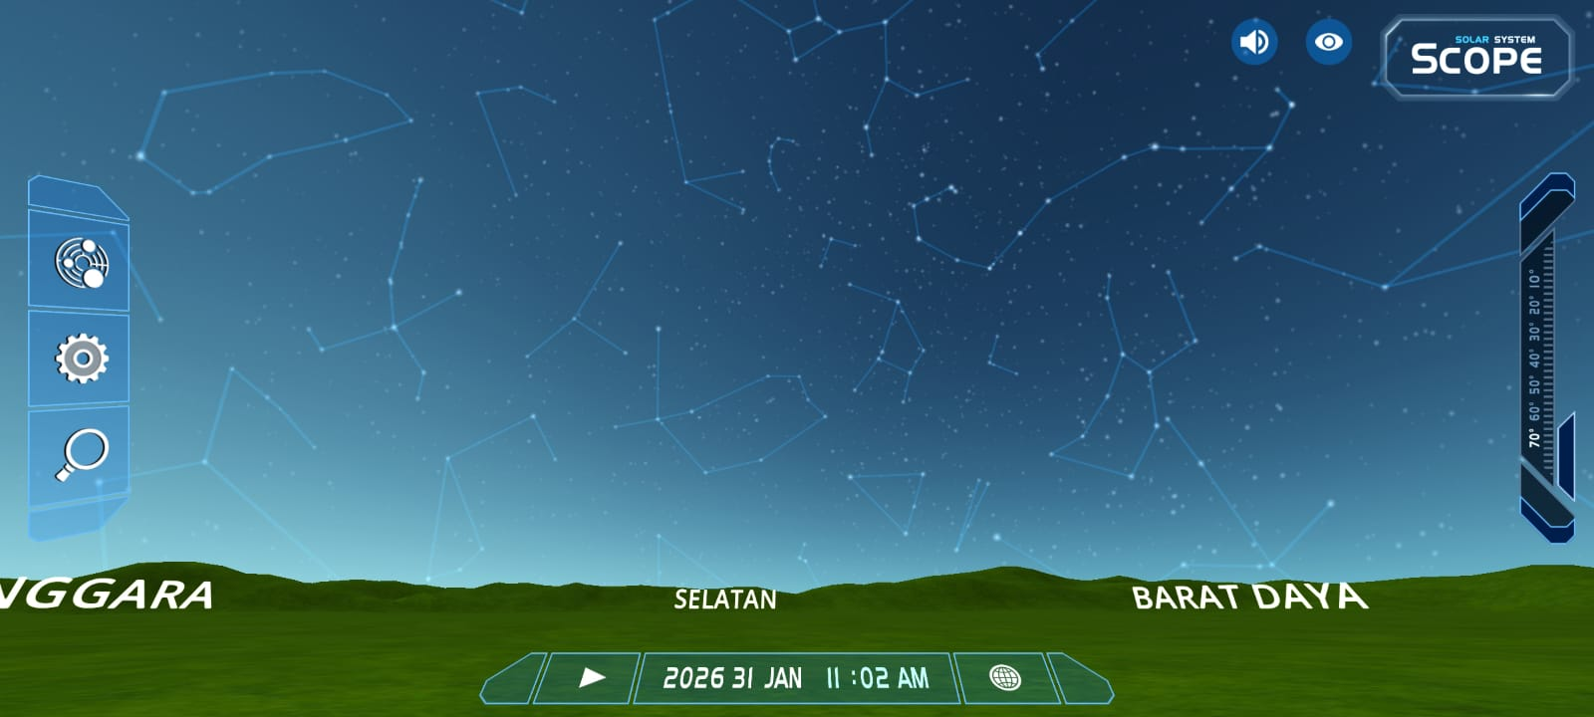
Gambar 2.4 Keadaan langit berdasarkan pengelihatan pengamat
- Jika ingin menjelelajahi setiap planet secara detail klik menjelajahi planet maka planet yang akan anda inginkan akan muncul.
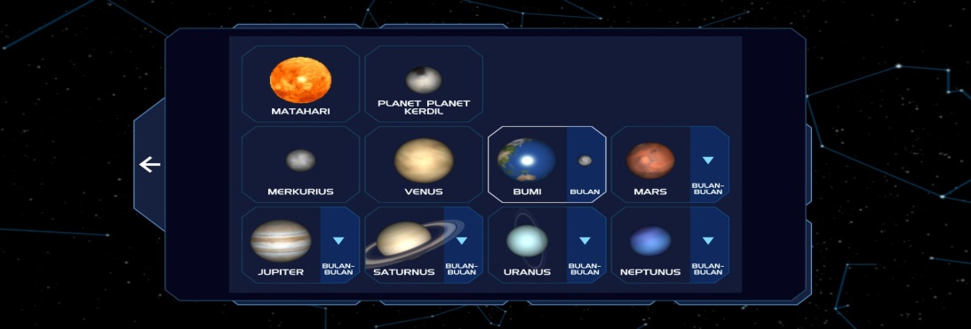
Gambar 2.5 Menu menjelajahi setiap planet
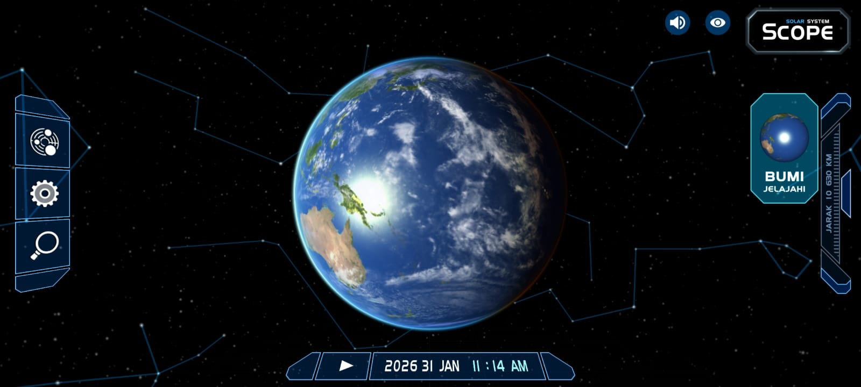

Gambar 2.6 Tampilan Awal untuk menjelajahi Planet
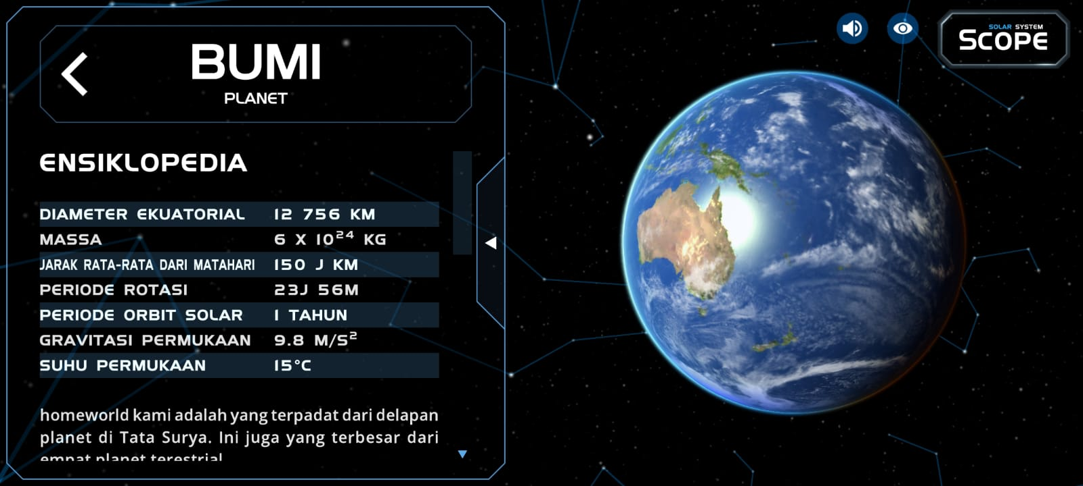
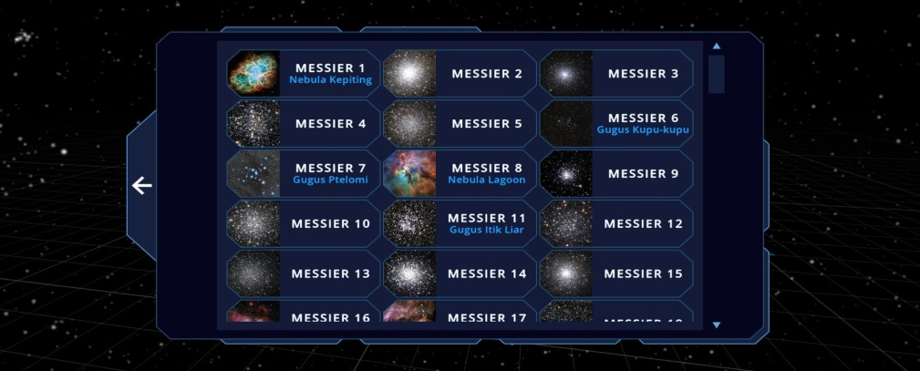
- Jika ingin tahu tentang system planet, ensiklopedia dan structure nya maka klik pada kanan yang bergambar planet tersebut .

Gambar 2.7 Ensiklopedia Bumi

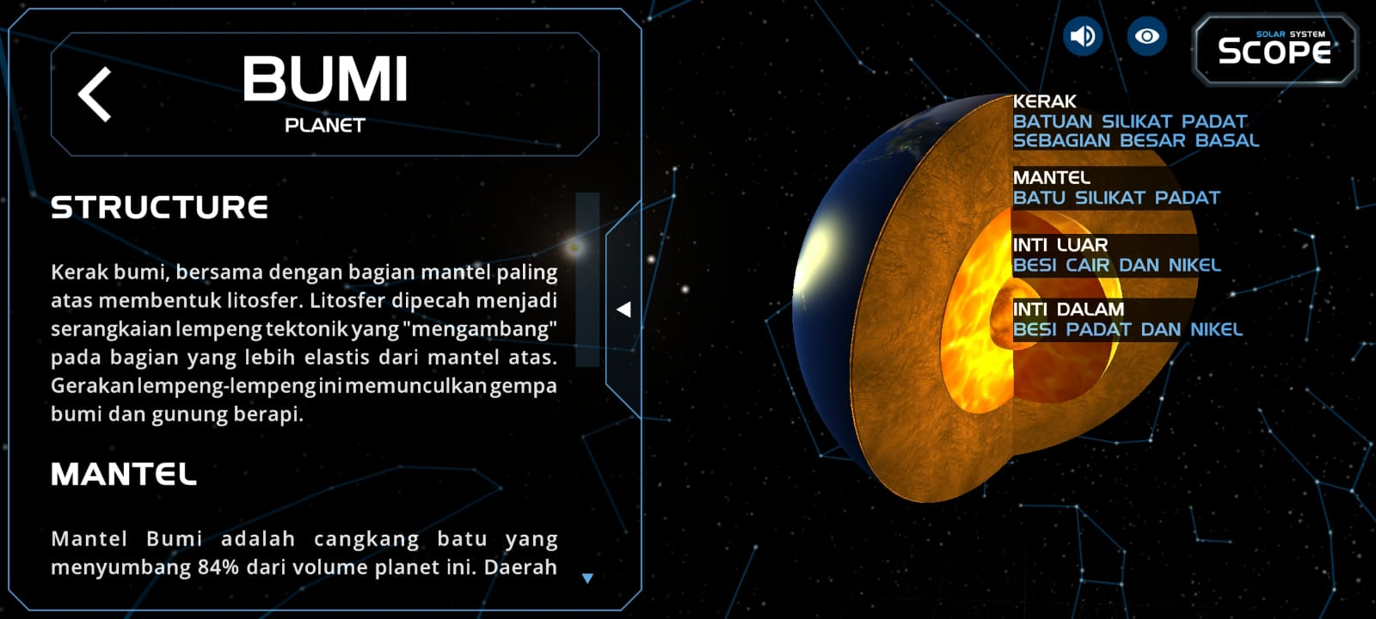

Gambar 2.8 Struktur Bumi
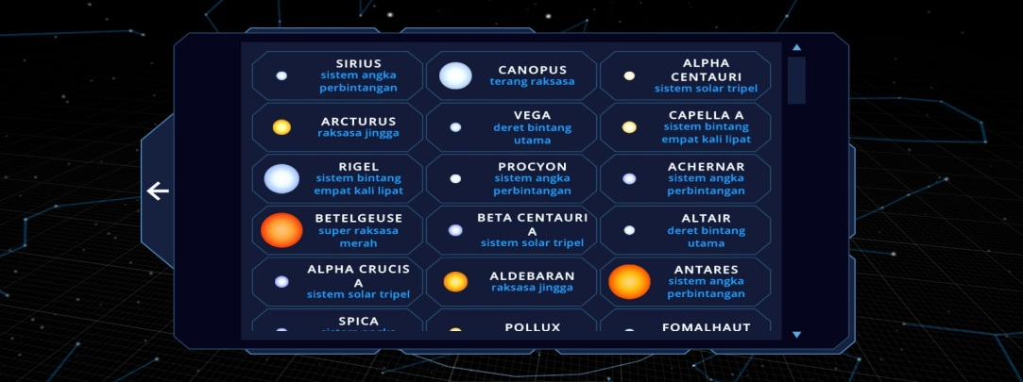
- Jika ingin melihat berbagai jenis bintang-bintang di system tata surya makan dapat di klik Star Explore
Gambar 2.9 Menu menjelajahi Bintang
- Jika ingin melihat bintang terdekat dari mata hari pada waktu yang diinginkan anda bias klik Bintang Dekat
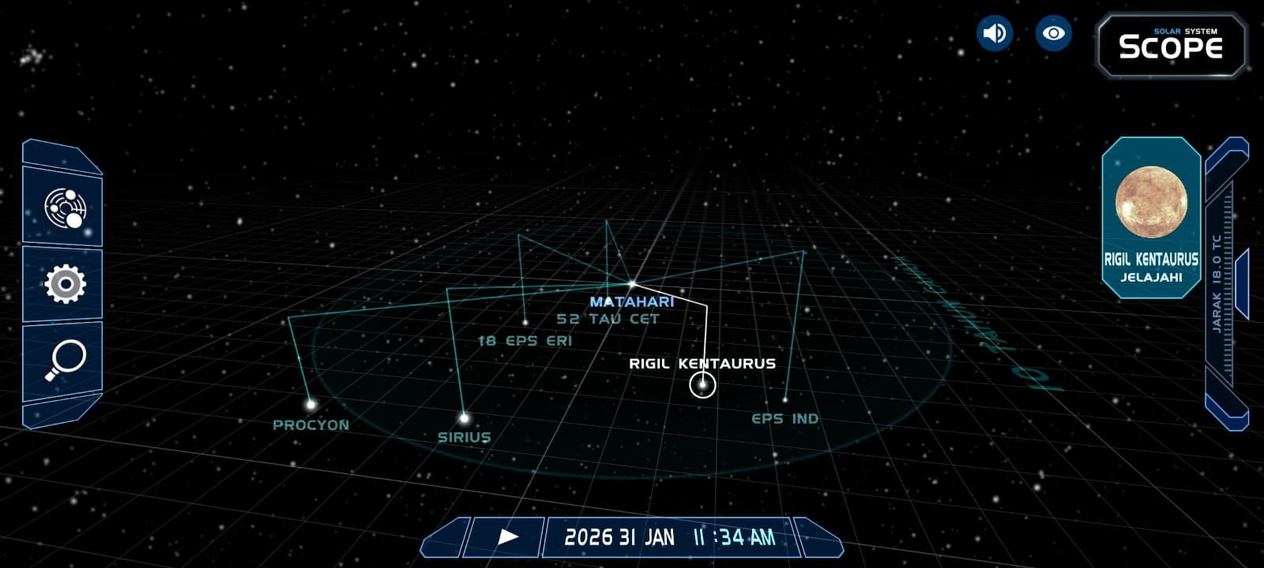Gambar 2.10 Bintang Terdekat
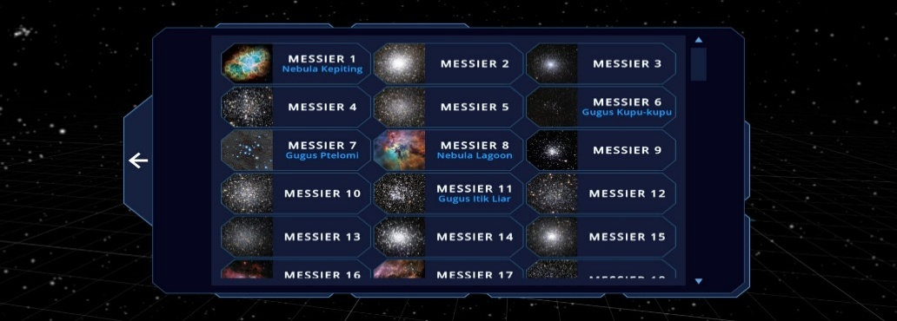
- Jika ingin melihat objek-objek messier makan klik objek- objek messier pada menu

Gambar 2.11 Objek-objek messier

Materi Tata Surya
Materi tata surya merupakan bagian penting dalam pembelajaran IPA SMP yang membahas susunan, karakteristik, dan interaksi benda-benda langit di luar angkasa. Materi ini mencakup pembahasan tentang Matahari sebagai pusat tata surya, planet-planet dengan karakteristik uniknya, satelit alami termasuk Bulan, asteroid, komet, serta fenomena astronomi seperti gerhana, pergantian musim, dan fase bulan. Menurut Sari et al., (2019), materi tata surya menuntut pemahaman konseptual yang kuat karena sebagian besar konsepnya tidak dapat diamati secara langsung dan melibatkan skala ruang dan waktu yang sangat besar sehingga sulit dibayangkan dengan pengalaman sehari-hari. Konsep seperti jarak antar planet yang mencapai jutaan kilometer, ukuran benda langit yang sangat besar, dan fenomena yang terjadi dalam periode panjang memerlukan kemampuan abstraksi dan visualisasi spasial yang tinggi dari peserta didik.
Ruang lingkup materi tata surya di kelas VII SMP dirancang untuk memberikan pemahaman dasar mengenai keteraturan alam semesta serta hubungan antar komponen di dalamnya. Kurikulum memperkenalkan konsep struktur tata surya, karakteristik setiap planet, perbandingan planet dalam dan luar, peran gravitasi, serta dampak pergerakan Bumi terhadap kehidupan seperti siang-malam dan pergantian musim. Widyaningtyas et al., (2025: 68) menjelaskan bahwa pembelajaran tata surya juga bertujuan menumbuhkan rasa ingin tahu dan sikap ilmiah peserta didik terhadap fenomena alam dengan mendorong mereka mengajukan pertanyaan dan mencari penjelasan ilmiah. Pembelajaran ini diharapkan mengembangkan kemampuan berpikir kritis, membuat model mental tentang sistem kompleks, serta menghubungkan teori dengan pengamatan nyata. Oleh karena itu, materi tata surya tidak hanya berorientasi pada penguasaan konsep, tetapi juga pada pengembangan pemahaman ilmiah secara menyeluruh yang mencakup pengetahuan, keterampilan proses sains, dan sikap ilmiah.

Hasil Belajar
Hasil belajar merupakan indikator utama keberhasilan proses pembelajaran yang menunjukkan tingkat pencapaian kompetensi peserta didik setelah mengikuti kegiatan belajar. Hasil belajar mencerminkan perubahan perilaku peserta didik dalam aspek pengetahuan, sikap, maupun keterampilan. Menurut Ali et al, (2023: 174) hasil belajar tidak hanya menunjukkan penguasaan materi, tetapi juga kemampuan peserta didik dalam memahami, mengolah, dan menerapkan konsep yang dipelajari. Dalam pembelajaran IPA, hasil belajar menjadi tolok ukur sejauh mana peserta didik mampu membangun pemahaman konseptual terhadap fenomena ilmiah sebagai output dari interaksi antara peserta didik, model pembelajaran, dan media yang digunakan.
Secara teoretis, hasil belajar dipengaruhi oleh faktor internal seperti kemampuan awal, motivasi, minat, dan kesiapan belajar, serta faktor eksternal mencakup strategi pembelajaran, media pembelajaran, dan lingkungan belajar. Menurut Ernawati et al., (2024) penerapan model pembelajaran yang tepat dan kontekstual memiliki pengaruh signifikan terhadap peningkatan hasil belajar. Model pembelajaran yang mendorong keaktifan seperti Problem Based Learning (PBL) mampu menciptakan proses belajar yang lebih bermakna, sementara penggunaan media pembelajaran digital berperan memperkuat pemahaman konsep dan meminimalkan miskonsepsi. Dengan demikian, hasil belajar merupakan produk dari proses pembelajaran yang dirancang secara sistematis dan inovatif.
Dalam perspektif evaluasi pembelajaran IPA, hasil belajar diklasifikasikan ke dalam ranah kognitif, afektif, dan psikomotor. Menurut Astuti et al., (2020) peningkatan hasil belajar kognitif menunjukkan keberhasilan peserta didik dalam memahami konsep dan memecahkan masalah ilmiah. Ranah afektif mencerminkan sikap, minat, dan motivasi belajar, sedangkan ranah psikomotor berkaitan dengan keterampilan proses sains. Dalam konteks penelitian ini, hasil belajar difokuskan pada ranah kognitif yang diukur melalui tes hasil belajar setelah menerapkan model PBL berbantuan Solar System Scope. Oleh karena itu, teori hasil belajar menjadi landasan penting dalam menilai efektivitas tindakan pembelajaran yang diterapkan.

Teori Konstruktivisme
Teori konstruktivisme memandang belajar sebagai proses aktif di mana peserta didik membangun pengetahuannya sendiri melalui pengalaman dan interaksi dengan lingkungan belajar, bukan melalui transfer pengetahuan langsung dari guru. Menurut Khairiah et al., (2024) pembelajaran berbasis konstruktivisme menuntut keterlibatan aktif peserta didik dalam mengeksplorasi, menafsirkan, dan merefleksikan pengalaman belajarnya dengan menekankan aktivitas belajar yang bermakna, kontekstual, dan berpusat pada peserta didik. Teori ini juga menggarisbawahi peran interaksi sosial dan diskusi sebagai sarana untuk memperkaya pemahaman konseptual, sehingga sangat selaras dengan tuntutan pembelajaran IPA modern yang mengedepankan inkuiri dan pemecahan masalah.
Dalam konteks pembelajaran IPA, teori konstruktivisme sangat relevan karena konsep-konsep sains menuntut pemahaman mendalam dan kemampuan mengaitkan fenomena alam dengan pengalaman belajar. Menurut Astuti et al., (2020) pembelajaran yang berlandaskan konstruktivisme mampu meningkatkan pemahaman konseptual karena peserta didik terlibat langsung dalam proses menemukan dan membangun konsep. Model Problem Based Learning (PBL) merupakan implementasi nyata dari konstruktivisme karena pembelajaran dimulai dari permasalahan autentik yang mendorong peserta didik berpikir kritis dan mengkonstruksi pengetahuan melalui penyelidikan, diskusi, dan refleksi. Ernawati et al., (2024) menegaskan bahwa pembelajaran berbasis masalah yang berlandaskan konstruktivisme memberikan dampak positif terhadap keterlibatan aktif dan hasil belajar peserta didik.
Integrasi media pembelajaran digital dalam kerangka konstruktivisme semakin memperkuat proses konstruksi pengetahuan peserta didik dengan menyajikan pengalaman belajar yang lebih kaya, interaktif, dan kontekstual. Menurut Widyaningtyas et al., (2025) penggunaan media interaktif seperti Solar System Scope mendukung prinsip konstruktivisme karena peserta didik belajar melalui eksplorasi visual dan simulasi yang menyerupai fenomena nyata, membantu menghubungkan pengetahuan awal dengan konsep baru yang bersifat abstrak. Penggunaan media digital juga mendorong keterlibatan aktif dan refleksi peserta didik terhadap proses belajar yang dialaminya. Oleh karena itu, teori konstruktivisme secara konseptual mendasari penerapan model PBL berbantuan Solar System Scope dalam meningkatkan hasil belajar peserta didik.

Penelitian Eksperimen
Penelitian eksperimen merupakan pendekatan penelitian kuantitatif yang bertujuan untuk menguji hubungan sebab-akibat antara variabel melalui pemberian perlakuan tertentu. Sugiyono, (2023)menjelaskan bahwa penelitian eksperimen dilakukan dengan cara memanipulasi variabel bebas dan mengamati pengaruhnya terhadap variabel terikat dalam kondisi yang terkontrol. Dalam konteks pendidikan, penelitian eksperimen digunakan untuk menilai efektivitas suatu model, metode, atau media pembelajaran terhadap hasil belajar peserta didik. Pendekatan ini memungkinkan peneliti memperoleh bukti empiris yang kuat mengenai pengaruh suatu perlakuan pembelajaran. Oleh karena itu, penelitian eksperimen sering digunakan dalam kajian inovasi pembelajaran di bidang IPA. Melalui desain eksperimen yang sistematis, peneliti dapat membandingkan hasil belajar antara kelompok yang diberi perlakuan dan kelompok pembanding
Dalam bidang pendidikan, tujuan utama penelitian eksperimen adalah untuk menguji seberapa besar pengaruh perlakuan pembelajaran terhadap perubahan hasil belajar peserta didik. Sugiyono, (2023) menyatakan bahwa penelitian eksperimen memungkinkan peneliti mengontrol variabel-variabel luar yang dapat memengaruhi hasil penelitian, sehingga kesimpulan yang diperoleh lebih valid. Penelitian ini sangat relevan untuk mengkaji penerapan model Problem Based Learning berbantuan media digital, karena efektivitasnya perlu dibuktikan melalui data kuantitatif yang terukur. Hasil belajar peserta didik digunakan sebagai indikator utama untuk menilai keberhasilan perlakuan yang diberikan. Dengan demikian, penelitian eksperimen menjadi pendekatan yang tepat untuk menjawab rumusan masalah penelitian terkait perbedaan dan besarnya pengaruh penerapan model PBL berbantuan Solar System Scope terhadap hasil belajar peserta didik

Jenis –Jenis Penelitian Eksperimen
Penelitian eksperimen dalam bidang pendidikan secara umum dibedakan menjadi true experiment dan quasi experiment berdasarkan tingkat pengendalian variabel dan proses penentuan subjek penelitian (Sugiyono, 2023).
- Karakteristik True Experimen
- Merupakan jenis penelitian eksperimen yang memiliki tingkat pengendalian variabel paling tinggi.
- Subjek penelitian dibagi ke dalam kelompok eksperimen dan kelompok kontrol secara acak (random assignment).
- Randomisasi bertujuan untuk meminimalkan pengaruh variabel luar terhadap hasil penelitian.
- Hubungan sebab-akibat antara variabel bebas dan variabel terikat dapat diuji dengan validitas internal yang kuat.
- Desain ini ideal dalam penelitian kuantitatif, tetapi sulit diterapkan di sekolah karena keterbatasan administrasi dan etika pembelajaran.
- Dalam konteks pendidikan formal, true experiment jarang digunakan karena pembagian kelas secara acak sering tidak memungkinkan.
- Klasifikasi Quasi Experimen
- Merupakan jenis penelitian eksperimen yang tidak menggunakan random assignment dalam penentuan subjek penelitian.
- Kelompok eksperimen dan kelompok kontrol ditentukan berdasarkan kelas yang sudah ada.
- Tingkat pengendalian variabel lebih rendah dibandingkan true experiment, namun tetap memungkinkan pengujian pengaruh perlakuan.
- Sangat relevan dan realistis diterapkan di lingkungan sekolah, khususnya pada penelitian pembelajaran.
- Desain yang umum digunakan adalah Nonequivalent Control Group Design, dengan pemberian pretest dan posttest.
- Quasi experiment sesuai digunakan untuk meneliti pengaruh model PBL berbantuan Solar System Scope terhadap hasil belajar peserta didik.

Karakteristik Penelitian PBL berbantuan media Digital
Penelitian eksperimen yang mengkaji penerapan Problem Based Learning (PBL) berbantuan media digital memiliki karakteristik utama berupa pemberian perlakuan pembelajaran yang dirancang secara sistematis dan terkontrol. Dalam penelitian ini, PBL berperan sebagai perlakuan (treatment) yang diterapkan pada kelompok eksperimen untuk menguji pengaruhnya terhadap hasil belajar peserta didik. Creswell, (2024) menegaskan bahwa dalam penelitian eksperimen, perlakuan harus dirumuskan secara jelas agar perbedaan hasil belajar yang muncul dapat dikaitkan secara langsung dengan intervensi yang diberikan. PBL dipilih karena menekankan aktivitas pemecahan masalah yang mendorong keterlibatan kognitif peserta didik secara aktif. Karakteristik ini sejalan dengan pendekatan konstruktivisme yang menjadi landasan teoritis penelitian. Dengan demikian, PBL berfungsi sebagai variabel bebas utama yang diuji pengaruhnya dalam penelitian eksperimen ini.
Selain PBL, media digital berperan sebagai pendukung pembelajaran yang memperkuat efektivitas perlakuan dalam penelitian eksperimen. Media digital, khususnya Solar System Scope, digunakan untuk memfasilitasi visualisasi dan eksplorasi konsep tata surya yang bersifat abstrak. Makransky & Mayer, (2022) menyatakan bahwa media digital interaktif dapat meningkatkan kualitas pembelajaran dengan membantu peserta didik membangun representasi mental yang lebih jelas. Dalam konteks eksperimen, penggunaan media digital dirancang secara konsisten pada kelompok eksperimen agar pengaruhnya terhadap hasil belajar dapat diamati secara objektif. Hasil belajar peserta didik selanjutnya dijadikan sebagai variabel terikat yang diukur melalui instrumen tes yang valid dan reliabel. Dengan karakteristik tersebut, penelitian eksperimen PBL berbantuan media digital memungkinkan peneliti menguji secara empiris pengaruh perlakuan pembelajaran terhadap hasil belajar peserta didik secara terukur dan sistematis (Sugiyono, 2023).

Penelitian Relevan
Penelitian terdahulu digunakan sebagai landasan empiris untuk memperkuat argumentasi bahwa model pembelajaran dan media yang digunakan dalam penelitian ini memiliki dasar ilmiah yang kuat. Berbagai penelitian sebelumnya telah mengkaji efektivitas model Problem Based Learning (PBL), penggunaan media digital, serta pengaruhnya terhadap hasil belajar peserta didik, khususnya dalam pembelajaran IPA.
- Gulo, (2022) dengan judul “Penerapan Model Pembelajaran Problem Based Learning Dalam Meningkatkan Motivasi Dan Hasil Belajar IPA” Hasil penelitian menunjukkan adanya peningkatan nilai rata-rata hasil belajar peserta didik dari siklus I ke siklus II, serta meningkatnya persentase ketuntasan belajar hingga mencapai kriteria yang ditetapkan. Penelitian tersebut menegaskan bahwa model PBL dapat meningkatkan keaktifan, motivasi, dan keterlibatan peserta didik dalam proses pembelajaran. Relevansi penelitian ini dengan penelitian yang dilakukan terletak pada penggunaan model Problem Based Learning (PBL) sebagai variabel bebas dan hasil belajar peserta didik sebagai variabel terikat. Perbedaannya adalah penelitian Gulo (2022) tidak menggunakan media pembelajaran berbasis teknologi dan tidak secara khusus membahas materi tata surya, sedangkan penelitian ini mengintegrasikan model PBL dengan Solar System Scope pada materi tata surya kelas VII SMP (Gulo, 2022).
- Khairiah, Mawaddah, Nasution, Kechik, dan Somwong (2024) dengan judul “Effectiveness of Solar System Scope-Assisted PBL on Kepler Law Material Integrated with Al-Quran to Improve Student Learning Outcomes” bertujuan untuk menguji efektivitas model Problem Based Learning berbantuan Solar System Scope terhadap hasil belajar peserta didik pada materi hukum Kepler. Penelitian ini menggunakan pendekatan kuasi eksperimen dengan desain pretest–posttest control group. Teknik pengumpulan data dilakukan melalui tes hasil belajar berbentuk soal pilihan ganda yang diberikan sebelum dan sesudah perlakuan. Hasil penelitian menunjukkan bahwa kelas eksperimen yang diajar menggunakan PBL berbantuan Solar System Scope mengalami peningkatan hasil belajar yang signifikan dibandingkan kelas kontrol. Dengan kelas eksperimen dengan model PBL (Problem Based Learning) sebesar 76,6% dan kelas kontrol dengan model pembelajaran Instruksi Langsung sebesar 54,4%. Persamaan penelitian ini dengan penelitian yang dilakukan terletak pada penggunaan model PBL, media Solar System Scope, pendekatan quasi eksperimen, serta pengukuran hasil belajar menggunakan pretest dan posttest. Perbedaannya terletak pada materi pembelajaran, di mana penelitian Khairiah dkk, berfokus pada hukum Kepler, sedangkan penelitian ini berfokus pada materi tata surya kelas VII SMP (Khairiah et al., 2024).
- Arfani dan Setyasto (2025) dengn judul “The Effectiveness of the Problem Based Learning Model Assisted by Augmented Reality on Learning Outcomes of Natural and Social Sciences in Solar System Material” yaitu mengkaji efektivitas model Problem Based Learning berbantuan media Augmented Reality terhadap hasil belajar IPA pada materi tata surya. Penelitian ini menggunakan metode quasi eksperimen dengan desain pretest–posttest control group. Teknik pengumpulan data dilakukan melalui tes hasil belajar kognitif dan lembar observasi aktivitas belajar peserta didik. Hasil uji N-Gain kelas eksperimen adalah 0,60 dan kelas kontrol adalah 0,32. Kesimpulannya, model PBL berbantuan AR efektif dan memiliki peningkatan rata-rata yang lebih tinggi dibandingkan dengan model PBL berbantuan guru dengan media gambar pada hasil belajar siswa. Persamaan dengan penelitian ini terletak pada penggunaan PBL, media digital interaktif, materi tata surya, serta desain quasi eksperimen. Perbedaannya adalah jenis media digital yang digunakan, di mana penelitian ini menggunakan Solar System Scope, sedangkan penelitian Arfani dan Setyasto menggunakan media Augmented Reality (Arfani & Setyasto, 2025).
- Saputro dan Setyawan (2020) dengan judul “The Effectiveness Use of Virtual Reality Media in Physics Education of Solar System Towards Cognitive Learning Outcomes” bertujuan untuk mengetahui efektivitas penggunaan media virtual reality dalam pembelajaran fisika materi tata surya terhadap hasil belajar kognitif peserta didik. Penelitian ini menggunakan desain quasi eksperimen dengan teknik pengumpulan data berupa tes hasil belajar dan angket respon peserta didik. Hasil penelitian menunjukkan bahwa pembelajaran fisika menggunakan media realitas virtual yang efektif pada hasil belajar dibuktikan dengan pengaruh media realitas virtual pada hasil dengan signifikansi 0,000, hasil belajar mencapai nilai KKM 75 dengan rata-rata hasil 88,1. Kelengkapan pembelajaran klasik memperoleh persentase hasil 86,3% yang termasuk dalam kategori sangat baik. Persamaan penelitian ini dengan penelitian yang dilakukan terletak pada fokus materi tata surya dan penggunaan media digital visual untuk meningkatkan hasil belajar. Perbedaannya adalah penelitian Saputro dan Setyawan tidak menggunakan model PBL, sedangkan penelitian ini mengintegrasikan PBL dengan media digital Solar System Scope (Saputro & Setyawan, 2020).
- Zuniari, Ridlo, Wahyuni, dan Ulfa (2022) dengn judul “Enhancing Elementary Students' Interest and Conceptual Understanding of the Solar System Through Edutainment-Based Interactive Learning Media” meneliti efektivitas media pembelajaran berbasis augmented reality dalam meningkatkan keterampilan berpikir kritis pada pembelajaran tata surya. Penelitian ini menggunakan pendekatan quasi eksperimen dengan teknik pengumpulan data berupa tes keterampilan berpikir kritis dan lembar observasi. Hasil penelitian menunjukkan bahwa media digital interaktif mampu meningkatkan kualitas proses pembelajaran dan hasil belajar peserta didik dilihat berdasarkan uji-t dari kedua kelas control dan kelas eksperimen yaitu mengalami perbedaan yang sidnifikan dengan nilai sig.2- tailed sebersar 0,000. Persamaan dengan penelitian ini terletak pada penggunaan media digital interaktif dan pendekatan quasi eksperimen. Perbedaannya adalah penelitian Zuniari dkk. berfokus pada keterampilan berpikir kritis, sedangkan penelitian ini berfokus pada hasil belajar kognitif (Zuniari et al., 2022).

Kerangka Berpikir
Kerangka berpikir dalam penelitian ini dibangun berdasarkan landasan teori konstruktivisme yang menekankan bahwa pengetahuan dibangun secara aktif oleh peserta didik melalui pengalaman belajar yang bermakna. Dalam konteks pembelajaran IPA, khususnya materi tata surya yang bersifat abstrak, diperlukan pendekatan pembelajaran yang mampu memfasilitasi peserta didik untuk mengkonstruksi pemahaman secara mandiri melalui aktivitas eksploratif dan pemecahan masalah. Model Problem Based Learning (PBL) menjadi salah satu pendekatan yang relevan karena memberikan kesempatan kepada peserta didik untuk belajar melalui permasalahan kontekstual yang mendorong keterlibatan aktif dalam proses pembelajaran. Penelitian menunjukkan bahwa penerapan PBL dapat meningkatkan hasil belajar peserta didik karena mampu mengembangkan keterampilan berpikir kritis dan pemecahan masalah (Gulo, 2022). Dengan demikian, PBL menjadi variabel utama dalam penelitian ini yang diharapkan dapat memengaruhi hasil belajar peserta didik.
Selanjutnya, penggunaan Lembar Kerja Peserta Didik (LKPD) dan media digital berupa Solar System Scope berperan sebagai pendukung dalam implementasi model PBL. LKPD berfungsi sebagai panduan yang mengarahkan peserta didik dalam proses pemecahan masalah secara sistematis, sedangkan Solar System Scope menyediakan visualisasi interaktif yang membantu peserta didik memahami konsep tata surya secara lebih konkret. Integrasi antara model pembelajaran dan media digital ini diharapkan dapat menciptakan pengalaman belajar yang lebih bermakna dan meningkatkan keterlibatan peserta didik dalam proses pembelajaran. Penelitian menunjukkan bahwa penggunaan LKPD berbasis PBL dan media digital dapat meningkatkan hasil belajar peserta didik secara signifikan karena memberikan struktur pembelajaran yang jelas serta pengalaman belajar yang interaktif (Khairiah et al., 2024). Oleh karena itu, LKPD dan media digital menjadi variabel pendukung yang memperkuat pengaruh PBL terhadap hasil belajar.
Berdasarkan uraian tersebut, dapat dipahami bahwa terdapat hubungan antara model PBL berbantuan LKPD dan Solar System Scope dengan hasil belajar peserta didik. Dalam penelitian ini, model PBL berbantuan LKPD dan Solar System Scope bertindak sebagai variabel bebas (independent variable), sedangkan hasil belajar peserta didik bertindak sebagai variabel terikat (dependent variable). Penerapan model pembelajaran ini diharapkan dapat meningkatkan hasil belajar peserta didik dibandingkan dengan pembelajaran konvensional. Dengan demikian, kerangka berpikir penelitian ini menggambarkan adanya pengaruh penerapan model PBL berbantuan LKPD dan Solar System Scope terhadap hasil belajar peserta didik pada materi tata surya.

Teori Kontruktivisme
Pembelajaran IPA materi tata surya

pretest

Kelas Eksperimen
Kelas Kontrol

PBL + LKPD +Aplikasi Solar System Scope

Pembelajaran Konvensional
Pemebelajaran aktif & pemecahan masalah

Posttest

Perbandingan hasil belajar

Pengaruh PBL-LKPD berbantuan Solar System Scope terhadap hasil belajar

Hipotesis
Berdasarkan kajian teori dan kerangka berpikir yang telah diuraikan, maka hipotesis penelitian ini dirumuskan sebagai berikut:
H₀ (Hipotesis Nol):
Tidak terdapat pengaruh dari hasil belajar peserta didik antara kelas yang diajar menggunakan model Problem Based Learning menggunkaan LKPD berbantuan Solar System Scope dan kelas yang diajar menggunakan pembelajaran konvensional pada materi tata surya kelas VII SMP.
H₁ (Hipotesis Alternatif):
Terdapat pengaruh dari hasil belajar peserta didik antara kelas yang diajar menggunakan model Problem Based Learning menggunkaan LKPD berbantuan Solar System Scope dan kelas yang diajar menggunakan pembelajaran konvensional pada materi tata surya kelas VII SMP.

